Spoznajmo podrobneje evropske institucije in kakšna je njihova naloga –

EVROPSKA KOMISIJA
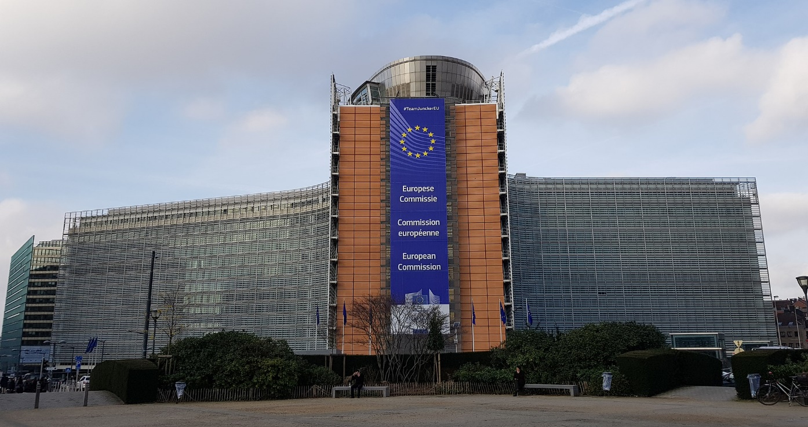
Berlaymont – sedež Evropske komisije v Bruslju
Evropska komisija je izvršilni organ Evropske unije. Ustanovljena je bila leta 1958, sedež ima v Bruslju. Sestavlja jo ekipa 27 komisarjev (eden iz vsake države EU), ki jo vodi predsednik/predsednica Komisije. Slednja jim dodeli področja dela ali resorje, za katere so pristojni.
Evropska komisija je politično neodvisno izvršno telo in je edina odgovorna za pripravo predlogov nove evropske zakonodaje. Izvaja odločitve Evropskega parlamenta in Sveta EU.
Kolegij komisarjev sestavljajo predsednica Komisije ( zdajšnja Ursula von der Leyen, imenovana od 1. decembra 2019 dalje), osem podpredsednikov, vključno s tremi izvršnimi podpredsedniki, visoki predstavnik Unije za zunanje zadeve in varnostno politiko ter 18 komisarjev in komisark, pristojnih za različna področja.
Komisija je v osnovi administrativni organ, a v evropski zakonodaji je edina pobudnica zakonodaje. To pomeni, da ima Komisija izključno pristojnost priprave predlogov novih pravnih aktov EU, ki jih predloži Parlamentu in Svetu EU. Cilj teh predlogov pa mora biti varovanje interesov Unije in njenih državljanov, ne pa interesov posameznih dejavnosti, lobijev ali držav članic.
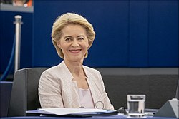
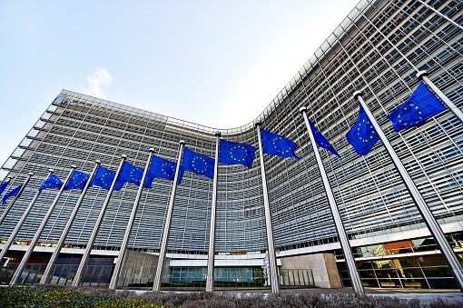

Katere pa so naloge Evropske komisije ?

- Predlaga nove zakone:
Evropska komisija kot edina institucija EU predlaga Evropskemu parlamentu in Svetu sprejem nove zakonodaje, ki varuje interese EU in njenih državljanov v zadevah, o katerih ni mogoče učinkovito odločati na nacionalni ravni ( na podlagi posvetovanja s strokovnjaki in javnostjo zagotavlja pravilne tehnične podrobnosti).

- Upravlja politike EU in dodeljuje sredstva EU:
Skupaj s Svetom in Parlamentom določa prednostne naloge za porabo proračunskih sredstev. Pripravi letni proračun, ki ga odobrita Parlament in Svet ter v okviru Računskega sodišča nadzira porabo denarja.
- Uveljavlja zakonodajo EU:
Skupaj s Sodiščem EU zagotavlja pravilno uporabo zakonodaje EU v vseh državah članicah.

- Zastopa EU na mednarodni ravni:
Zastopa države EU v mednarodnih organih, zlasti na področju trgovinske politike in humanitarne pomoči. Prav tako v imenu EU sklepa mednarodne sporazume.
Vsakdanje delo Komisije opravljajo uslužbenci Komisije (odvetniki, ekonomisti itd.), organizirani v službe ali t. i. generalne direktorate (GD), ki so pristojni za določena področja politike.
Kako poteka izbira predsednika/predsednice Komisije ?
Kandidata za predsednika Komisije predlagajo voditelji držav EU v Evropskem svetu, pri čemer upoštevajo rezultate volitev v Evropski parlament. Bodočega predsednika oziroma predsednico Komisije morajo z večino glasov podpreti poslanci Evropskega parlamenta.

Kdo izbere ekipo Komisije?

Predsedniški kandidat izbere morebitne podpredsednike in komisarje na podlagi predlogov iz držav EU. Seznam kandidatov morajo odobriti voditelji držav v Evropskem svetu.
Vsi kandidati za komisarja se predstavijo na zaslišanju pred Evropskim parlamentom in odgovarjajo na vprašanja različnih poslancev. Parlament nato z glasovanjem potrdi ekipo komisarjev. Na koncu jih s kvalificirano večino imenuje Evropski svet. Mandat sedanje komisije se bo zaključil 31. oktobra 2024.

Evropska komisija in državljani EU

Državljani, ki želijo izraziti svoje mnenje o politiki EU, predlagati spremembe ali nove ukrepe, lahko to storijo na več načinov: lahko sodelujejo v javnem posvetovanju Komisije o vprašanjih, ki jih zadevajo, lahko vložijo evropsko državljansko pobudo, lahko pa se uradno pritožijo, če menijo, da se v njihovem primeru zakonodaja EU ne uporablja pravilno.
Komisija tudi svetuje in obvešča in tako državljanom pomaga pri poslovanju, študiju, v pravnih zadevah ter pri selitvi in zaposlitvi v Evropi.
Ursula von der Leyen, predsednica Evropske komisije imenovana 1. decembra 2019

